МЕТОДИЧЕСКАЯ РАЗРАБОТКА УРОКА ФИЗИКИ В 7 КЛАССЕ ПО ТЕМЕ «ДАВЛЕНИЕ В ЖИДКОСТЯХ»
Корешкина Галина Николаевна
учитель физики МБОУ «СШ №1» г. Десногорска Смоленской области

Тип урока: урок открытия нового знания.
Цели урока: формирование личностных, предметных и метапредметных УУД, определенных к каждому этапу урока, развитие умения формулировать проблему и планировать деятельность по ее решению, освоение научных методов познания, определение зависимости давления внутри жидкости от высоты столба и плотности жидкости.
Личностные УУД:
Проявлять интерес к изучаемому материалу; оценивать свои действия и действия одноклассников.
Метапредметные УУД
Регулятивные УУД: определять и удерживать цель деятельности; корректировать деятельность, оценивать уровень владения материалом, моделировать, планировать действия;
Познавательные УУД: анализировать, систематизировать, выявлять особенности; объектов, различать по известным признакам; сопоставлять характеристики; соотносить разные объекты;
Коммуникативные УУД: составлять монологические высказывание; давать характеристику явлений, осуществлять взаимодействие в группе.
Предметные результаты: различать явления, величины, единицы измерения; устанавливать зависимость между давление жидкости и высотой столба жидкости, плотностью жидкости, применять формулу давления жидкости в стандартной ситуации.

УМК: «Физика» под ред. Л. Э. Генденштейна

Оборудование:
Презентация к уроку (проектор)
Сосуды с водой, жидкостный манометр, коробочка к жидкостному манометру, сосуд с откидным дном, вода, соленая вода.
Набор приборов для каждой группы

План урока
Этап I. Организационный
Содержание этапа | Приветствие учителя и организация рабочего места обучающимися
Деятельность обучающихся | Организация рабочего места и настрой на учебную деятельность
Деятельность учителя | Приветствие и наблюдение за учащимися
Задания для учащихся, выполнение которых приведет к достижению планируемых результатов | Подготовить рабочее место к работе, настроившись на учебную деятельность
Планируемые результаты | Предметные |  |  |  |  |  |  | УУД
 |  |  |  |  |  |  |  | Организовывать себя на предстоящую работу
Этап II. Актуализация знаний
Содержание этапа | Организация работы по проверке домашнего задания
Деятельность обучающихся | Индивидуальная работа, фронтальная работа, самооценка деятельности
Деятельность учителя | Наблюдает за индивидуальной работой учеников, обсуждают с учениками правильность выполнения, учеников вызывает к доске, оценивает ответы у доски
Задания для учащихся, выполнение которых приведет к достижению планируемых результатов | 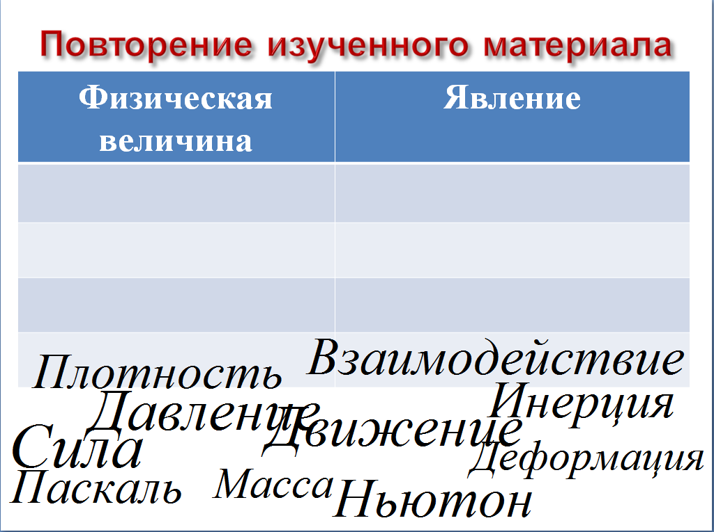  Задания.  Ситуация 1  Распредели по группам  Перечисленные термины раздели на две группы, напиши названия колонок таблицы, размести термины по нужным колонкам  (явления, величины)  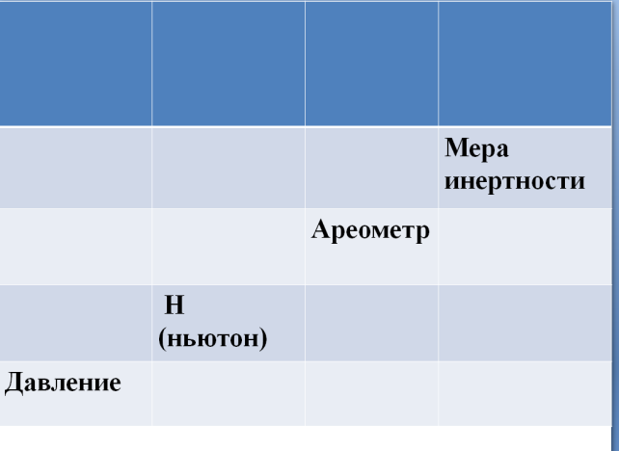  Ситуация 2  Продолжи таблицу , напиши название колонок  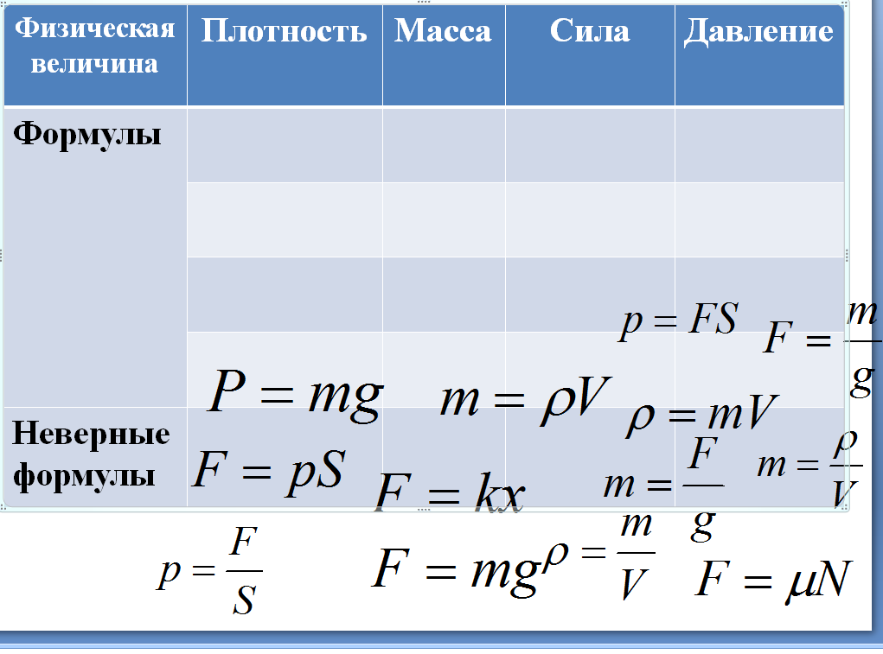  Ситуация 3  Распределите верные формулы и уберите неверное  (указать название колонок, заполнить о других известных величинах)  Ответы на вопросы  1) Как газы производят давление на стенки сосуда?  2)От чего зависит давление газа. Дайте объяснение на молекулярном уровне  3) Сравните особенности передачи давления жидкостями и газами  4) Закон Паскаля. Какими опытами он подтверждается?
Планируемые результаты | Предметные |  | УУД
 | Различать явления, величины, единицы измерения; проверить усвоение знаний о физических величинах и их формулах, изучаемых в разделе «Взаимодействие тел. Давление» |  | Личностные УУД: проявлять интерес к изучаемому материалу; оценивать свои действия и действия одноклассников.  Метапредметные УУД  Регулятивные УУД: удерживать цель деятельности; корректировать деятельность, оценивать уровень владения материалом.  Познавательные УУД: анализировать, систематизировать, выявлять особенности; объектов, различать по известным признакам; сопоставлять характеристики; соотносить разные объекты  Коммуникативные УУД: составлять монологическое высказывание; давать характеристику объектов
Этап III. Мотивация. Определение темы и проблемы урока. Планирование деятельности.
Содержание этапа | Мотивация. Постановка проблемы. Определение темы урока и целей урока. Актуализация знаний для успешного усвоения нового материала
Деятельность обучающихся | Читают информацию о гидростатическом парадоксе, анализируют, находят противоречие, формулируют проблему и цели изучения новой темы.
Деятельность учителя | Задает вопросы, подводит к формулировке проблемы, темы, цели урока. Организует деятельность учеников
Задания для учащихся, выполнение которых приведет к достижению планируемых результатов | Мы изучает давление жидкостей, газов, твердых тел  Прочитайте о гидростатическом парадоксе.  В чем парадокс состоит?  Как это объяснить?  Все ли необходимое мы изучили?  Что нам необходимо изучить еще о давлении жидкостей?  (Ученики выдвигают гипотезы)  От чего может зависеть давление жидкости?  Одинаковое ли оно на одной глубине по разным направлениям?  Чем объясняется его существование?  Задание  Обоснуйте свое предположение? Как проверить выдвинутую вами гипотезу?  Сформулируйте проблему?  Как назовем тему сегодняшнего урока? Какие цели урока?  Записывают тему урока «Давление жидкостей»  Что мы будем делать для решения проблемы.  (предлагается план действий)  Поскольку нужно решить много проблем, то работать будем по группам.
Планируемые результаты | Предметные |  |  |  |  | УУД
 | Установить противоречие между имеющимися знаниями и изучаемым явлением  Выяснить цели урока  Составить план деятельности по достижению целей. |  |  |  |  | Личностные УУД: мотивировать себя на деятельность; выражать свое отношение к изучаемой теме.  Метапредметные УУД  Регулятивные УУД: удерживать цель деятельности; решать задачу и оценивать уровень ее решения.  Познавательные УУД: выявлять особенности; фиксировать и анализировать ситуацию; сравнивать; сопоставлять характеристики, устанавливать причинно-следственные связи.  Коммуникативные УУД: составлять монологическое высказывание
Этап IV. Усвоение новых знаний
Содержание этапа |  | Осуществление учебной деятельности по усвоению новых знаний
Деятельность обучающихся |  | Сравнивают, анализируют, устанавливают закономерности , проводя опыты в группах, выступают с результатами исследования.
Деятельность учителя |  | Организует деятельность, консультирует, оценивает работу учеников
Задания для учащихся, выполнение которых приведет к достижению планируемых результатов |  | Задание 1-й группе  С помощью манометра исследуйте зависимость давления от глубины, а также сравните давление на одной глубине по всем направлениям  1) Спланируйте эксперимент  2) Проведите эксперимент  3) Запишите результаты  4) Сделайте вывод  5) Подготовьте отчет  Задание 2-й группе  Существует ли давление на боковую стенку сосуда и одинаково ли оно на одном и том же уровне и на разных глубинах?  Заполните сосуды водой.  Одновременно откройте отверстия.  Проследите за тем, как вытекает вода из отверстий.  Сделайте вывод: существует ли давление на боковую стенку, одинаково ли оно на одном и том же уровне и на разных глубинах?  1) Спланируйте эксперимент  2) Проведите эксперимент  3) Запишите результаты  4) Сделайте вывод  5) Подготовьте отчет  Задание 3-й группе  Исследуйте зависимость давления жидкости от глубины (высоты столба) и плотности жидкости?  Проведите исследования с использованием имеющегося оборудования.  Плотность чистой воды – 1000 кг/м³. Плотность соленой воды- 1030 кг/м³  1) Спланируйте эксперимент  2) Проведите эксперимент  3) Запишите результаты  4) Сделайте вывод  5) Подготовьте отчет  Задание 4-й группе  Одинаково ли давление жидкости на одном и том же уровне снизу вверх и сверху вниз?  Используйте цилиндр с откидным дном.  Опустите цилиндр с откидным дном в сосуд с водой.  Почему дно прижато?  Осторожно наливайте воду в цилиндр.  В какой момент дно отходит от цилиндра?  Какой вывод можно сделать?  1) Проведите эксперимент  2) Запишите результаты  3) Сделайте вывод  4) Подготовьте отчет  Задание 5-й группе  Теоретики  Изучите материал параграфа 20 (п. 1). Выведите формулу для расчета давления жидкости.  Подготовьтесь к выводу формулы у доски.  Задание 6-й группе  По параграфу 20 п. 1. изучите формулу для вычисления давления жидкости и рассчитайте давление на дно сосуда  1) Рассчитайте давление воды на дно стакана?  2) Перелейте всю воду из стакана в коробку.  3) Рассчитайте давление воды на дно коробки  4) Оформите решения задачи  5) Сделайте вывод  Каждая группа выступает с результатами своих исследований (у доски группа теоретиков, все другие группы рассказывают по плану с места, демонстрируя оборудование и опыты 1) цель исследования;  2) гипотеза;  3) как проверяли;  4) выводы
Планируемые результаты |  | Предметные |  |  |  |  | УУД
 |  | Работать с содержанием темы; выявлять смысловое содержание учебной деятельности, проверять уровень достижения цели |  |  |  |  | Личностные УУД: проявлять интерес; оценивать действия; проявлять личностные качества; выражать положительное отношение к учению.  Метапредметные УУД  Регулятивные УУД: удерживать цель деятельности; планировать работу; анализировать собственную работу; оценивать уровень владения материалом.  Познавательные УУД: анализировать материал; воспроизводить по памяти ранее изученную информацию; сравнивать , делать выводы, приводить собственные примеры.  Коммуникативные УУД: воспринимать текст; находить информацию; строить монологическое высказывание, вести диалог в группе, распределять обязанности в группе, строить взаимодействие.
Этап V. Закрепление изученного материала
Содержание этапа | Закрепление изученного материала в условиях решения учебной ситуации
Деятельность обучающихся | Проектирование, самооценка
Деятельность учителя | Организует, консультирует, оценивает работу всех учащихся
Задания для учащихся, выполнение которых приведет к достижению планируемых результатов | 1. Каково практическое значение изучаемой темы?  2. Ответы на вопросы  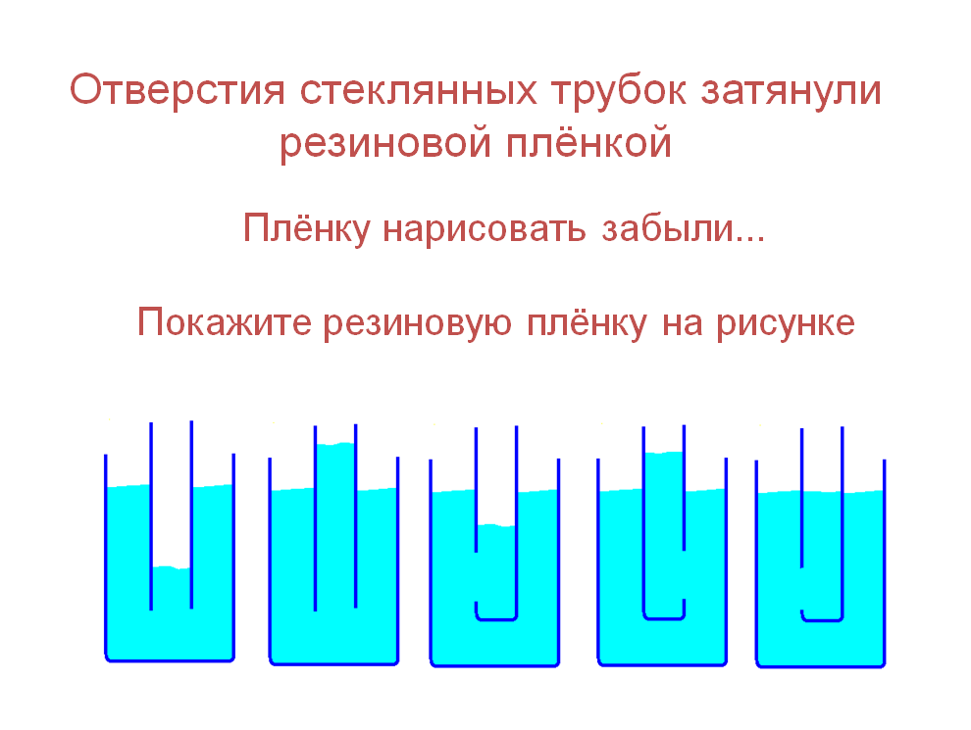  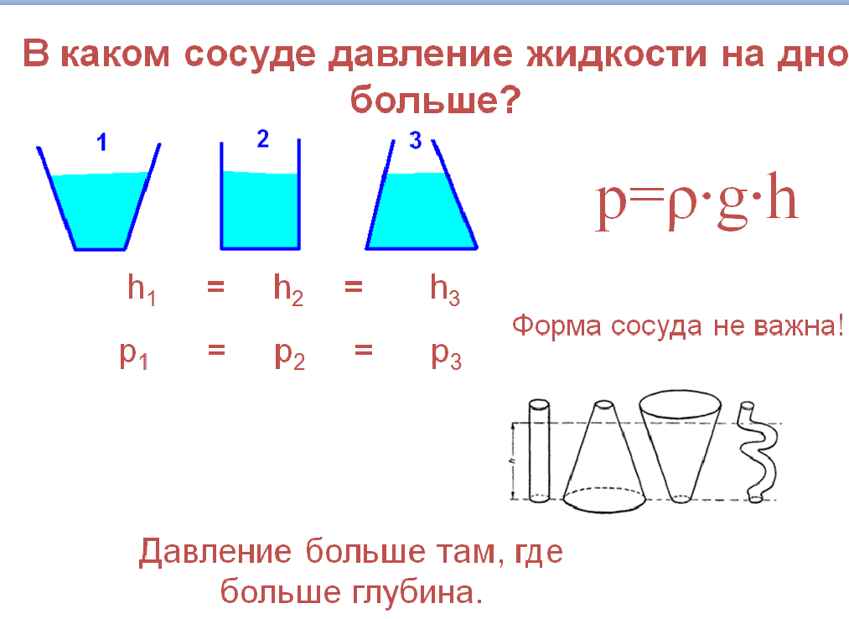  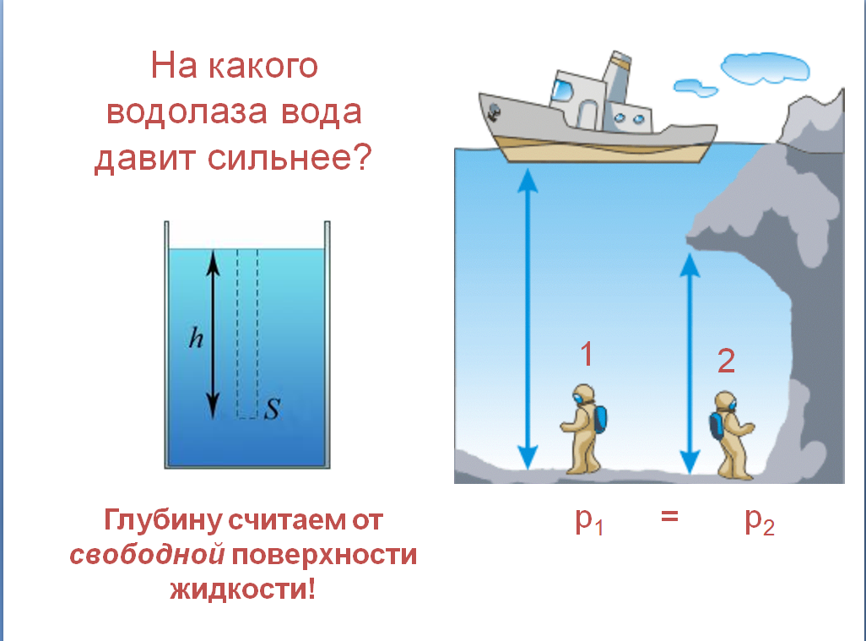
Планируемые результаты | Предметные |  | УУД
 | Выдвигать идеи; проектировать, рассчитывать, опираясь на изученный материал. |  | Личностные УУД: проявлять интерес; оценивать действия; проявлять личностные качества.  Метапредметные УУД  Регулятивные УУД: моделировать; удерживать цель деятельности, при выполнении работы; анализировать собственную работу; оценивать уровень выполнения задания.  Познавательные УУД: выявлять особенности, анализировать содержание; устанавливать причинно-следственные связи.  Коммуникативные УУД: преобразовывать информацию; анализировать результат работы; выявлять существенные признаки, строить монологическое высказывание
Этап VI. Контроль
Содержание этапа | Осуществление контроля за усвоением новых знаний
Деятельность обучающихся | Отвечают на вопросы
Деятельность учителя | Организует, наблюдает
Задания для учащихся, выполнение которых приведет к достижению планируемых результатов | Вопросы  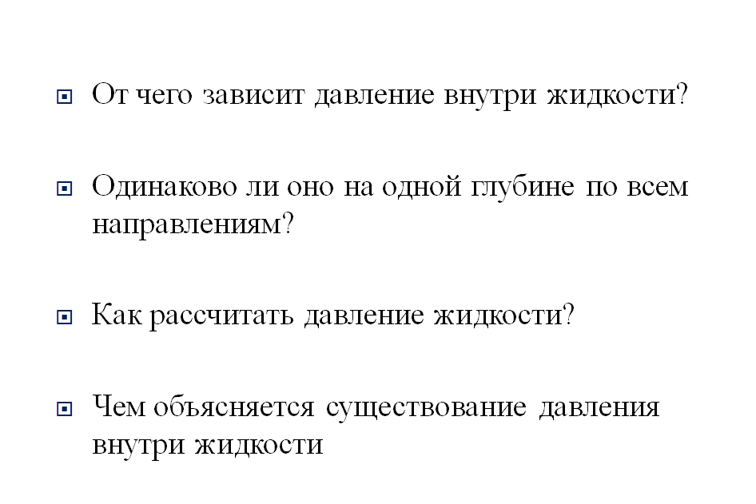
Планируемые результаты | Предметные |  |  | УУД
 | Оценивать истинность и ложность высказывания; понимать смысл содержания |  |  | Личностные УУД: правильно понимать задания, справляться с ними; проявлять интерес; проявлять личностные качества.  Метапредметные УУД  Регулятивные УУД: осуществлять контроль; удерживать цель деятельности, выполняя самоконтроль; анализировать собственную работу; оценивать уровень выполнения задания.  Познавательные УУД: анализировать содержание вопроса; устанавливать причинно-следственные связи.  Коммуникативные УУД: понимать текст задания, строить монологическое высказывание
Этап VII. Рефлексия
Содержание этапа | Осуществление рефлексии
Деятельность обучающихся | Оценивают свою работу, анализируют
Деятельность учителя | Организует работу, анализирует
Задания для учащихся, выполнение которых приведет к достижению планируемых результатов | Ученики оценивают свою работу на каждом этапе урока, заполняя лист самооценки  Шкала самооценки моей работы на уроке  Отметьте крестиком на этой шкале «свои достижения»  Фамилия, имя________________________________________________  Этап урока «Слабо»-----------------------------------------------«Отлично»  Проверка д/з «Слабо»-----------------------------------------------«Отлично»  Определение проблемы урока «Слабо»-----------------------------------------------«Отлично»  Исследование (работа в группе) «Слабо»-----------------------------------------------«Отлично»  Усвоение нового материала «Слабо»-----------------------------------------------«Отлично»  Ответы на вопросы «Слабо»-----------------------------------------------«Отлично»  Выскажите мнение о своей работе на уроке, отвечая на вопросы  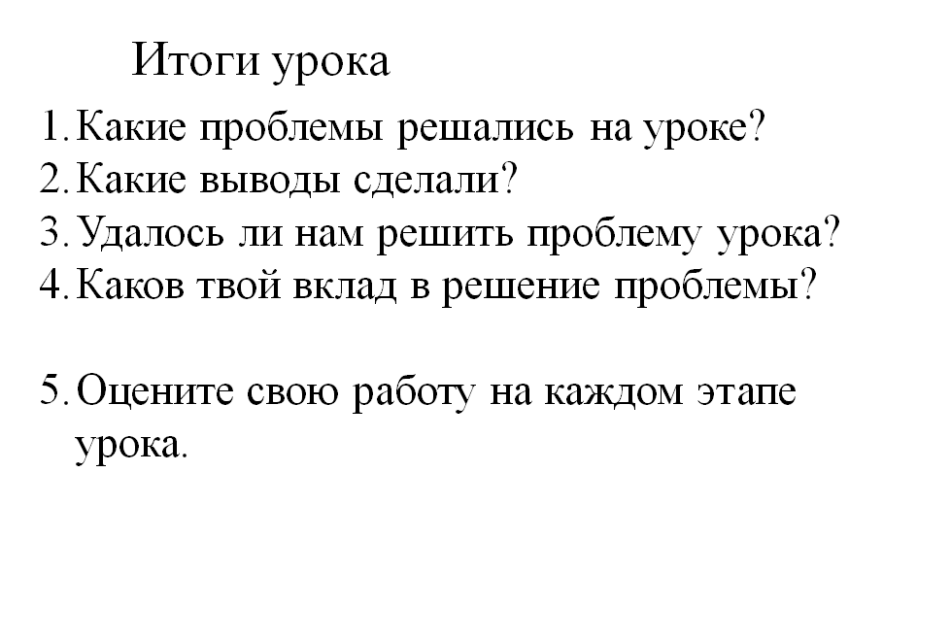
Планируемые результаты | Предметные |  |  | УУД
 | Проводить рефлексивный анализ |  |  | Личностные УУД: выражать собственные чувства и мысли; проявлять интерес; осуществлять самооценку  Метапредметные УУД  Регулятивные УУД: осуществлять рефлексию, самоконтроль; анализировать собственную работу; оценивать собственную деятельность.  Познавательные УУД: анализировать содержание собственной работы.  Коммуникативные УУД: высказывать мнение о своей деятельности; выявлять существенное в собственной работе
Этап VIII. Домашнее задание (по выбору учащихся)
Содержание этапа | Инструктаж по выполнению домашнего задания
Деятельность обучающихся | Слушают, записывают
Деятельность учителя | Инструктирует
Задания для учащихся, выполнение которых приведет к достижению планируемых результатов | §20 (пункты1,5)  Вопросы и задания (стр.154) №1,4,5-устно,  № 7,8,9 - письменно
Планируемые результаты | Предметные |  |  |  | УУД
 | Выполнять предложенные задания; делать осознанный выбор |  |  |  | Личностные УУД: проявлять свое отношение, интерес к учебной деятельности; справляться с поставленной целью  Метапредметные УУД  Регулятивные УУД: организовывать себя на выполнение домашнего задания, планировать свои действия  Познавательные УУД: выявлять особенности в содержании текста, анализировать.  Коммуникативные УУД: воспринимать текст

